Nuevas reglas de trabajo en los tiempos modernos: ¿cómo retener a los Millennials?

A fin de adaptarse a la incorporación de Millennials a las empresas, los gerentes de Recursos Humanos modifican los indicadores de gestión para mantener a sus empleados motivados y así obtener los mejores resultados

Buenos Aires, ARGENTINA – Abril de 2016. Está demostrado que un empleado contento en su trabajo tiene mayor capacidad resolutiva y productividad, es más eficiente, está más motivado y trabaja mejor en equipo. Específicamente, de acuerdo a un estudio realizado por el IOpener Institute de Oxford los empleados felices permanecen el doble de tiempo en sus tareas, tienen un 65% más de energía y un mayor compromiso con la compañía. Estos resultados están cambiando las reglas de trabajo en los tiempos modernos y compañías como Darriens, donde la mayoría de sus trabajadores son Millennials, desarrollan novedosos programas de Recursos Humanos para que se sientan a gusto en su lugar de trabajo.
Los Millennials son personas entre 20 y 30 años que viven híper-conectados, realizan varias tareas a la vez y emplean la tecnología en todos los aspectos de su vida. Sus necesidades en el espacio laboral son muy distintas a las de sus predecesores, y dado que representan aproximadamente 40% de la fuerza laboral, las empresas comienzan a tenerlo en cuenta a la hora de retener talentos.
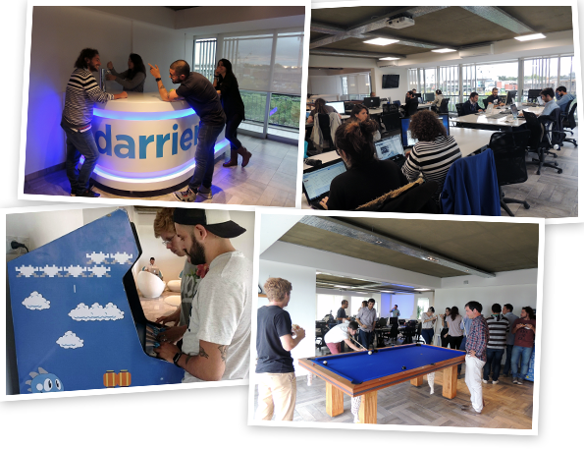
La fórmula de la felicidad de los empleados:
- Hacer que se sientan como en casa: hoy en día, las empresas ofrecen espacios de recreación a fin de buscar la integración y lograr que se sientan más relajados para incentivar el proceso creativo. En el caso de Darriens, la empresa cuenta con un área de recreación integrada a las oficinas, con un arcade con múltiples juegos de video, una mesa de pool, PlayStation y metegol, por ejemplo.
- Brindar flexibilidad horaria: según un estudio realizado por Darriens, el 83% de los empleados considera que la flexibilidad horaria es el beneficio más apreciado, por lo que es fundamental incluirlo dentro de los beneficios de los empleados para garantizar su felicidad. Mientras que actualmente sólo una de cada tres empresas lo implementa, Darriens ofrece a sus empleados uno o dos días de home office por semana para fomentar el equilibrio entre el trabajo y la vida laboral.
- Premiar el cumplimiento de objetivos antes que el cumplimiento de un horario: las nuevas generaciones manejan diferentes horarios y tienen diferentes formas de trabajar, sin embargo, siguen interesados en obtener los resultados deseados. Por eso, es necesario modificar los indicadores de gestión y enfocarse más en el cumplimiento de proyectos concretos y la obtención de resultados para aumentar la productividad de los Millennials.
- Motivar el trabajo por una pasión: los Millennials buscan empleos que los lleven a marcar una diferencia. Para lograr que estos empleados “se pongan la camiseta” es necesario convencerlos de que trabajan para una empresa con una visión transcendental que los llevará a cambiar el mundo.
- Promover la confianza: si bien los Millennials son “torcedores de límites” por naturaleza, demostrar confianza en ellos es muy valorado. Sólo hay que comunicar claramente las reglas o límites que deban existir y éstos deben ser razonables. En las oficinas de Darriens hay una barra de tragos con una chopera de cerveza habilitada para su consumo responsable las 24hs y el acceso por ejemplo a Spotify, YouTube y redes sociales es completamente libre.
- Fomentar el trabajo en equipo: existen muchas formas para motivar a las personas para que colaboren entre sí, pero a veces, modificar el espacio físico genera grandes resultados. Empresas como Darriens aplican modalidades de co-working en el espacio laboral: tienen escritorios sin lugares asignados para que cada uno elija dónde quiere sentarse. Esto ayuda a derribar las jerarquías e incentivar el trabajo en equipo y el intercambio de ideas. También contribuye a que las personas estén mejor informadas sobre lo que sucede en las diferentes áreas de la compañía y rompe con la rutina laboral.
- Abrir espacios para la creatividad: los jóvenes trabajadores disfrutan de su individualismo y les gusta sentirse especiales, por eso florecen en espacios donde se les permita ser originales eligiendo su vestimenta, o decorando sus dispositivos laborales o espacio personal.
- Dar feedback del trabajo realizado: con la incorporación de Internet y las nuevas tecnologías, las personas están acostumbradas a recibir una gratificación automática. Esto aplica también al mercado laboral en donde los jóvenes esperar recibir feedback constante de sus mentores para poder saber si están realizando bien su trabajo o deberían realizar modificaciones para obtener mejores resultados.
- Ofrecer snacks saludables: tal como indica el proverbio griego de las Sátiras de Juvenal, Mens sana in corpore sano, mantener el cuerpo sano es indispensable para la generación de buenas ideas., Darriens pone a su disposición frutas, como fuente de energía y vitaminas para ayudarlos a llevar una vida más saludable.
“Darriens es una compañía de Millennials, desde los directores, hasta los diseñadores y programadores,”, expresó Nico Casco, CEO de Darriens. “Si bien siempre hemos estamos muy enfocados en sostener el mejor clima laboral en todas nuestras oficinas, a fines del año pasado decidimos redoblar la apuesta y mudamos nuestra sede central en Argentina. En las nuevas oficinas de Nordelta, orientadas completamente a la satisfacción de nuestros colaboradores, planeamos cada rincón con este concepto en mente. Esto nos permitió comprobar que su bienestar impacta directamente en la salud de la organización y en nuestro negocio, manteniendo tasas de retención por encima de la media en el mercado. Estamos constantemente nos adaptándonos y aplicamos nuevas políticas de gestión para garantizar la felicidad de todos los que trabajan con nosotros”, continuó.
Las nuevas reglas de trabajo presentan un reto para la forma en que las compañías se definen y se estructuran, pero es un desafío necesario para ganar la confianza de los trabajadores; son una necesidad para que las empresas se mantengan competitivas como empleadores y puedan retener a los mejores talentos.

Sobre Darriens - Darriens
Establecida en 2009 y con base en Buenos Aires, Argentina, actualmente cuenta con oficinas en Brasil, México, Chile, Uruguay, Israel y Singapur, que suman conjuntamente más de 90 colaboradores.
Con clientes en los cinco continentes, provee productos y servicios para los principales jugadores de la industria publicitaria (anunciantes directos, agencias, trading desks, ad-networks y otros exchanges).
Gracias al trabajo de un gran equipo de profesionales, ha desarrollado el primer DSP multi-pantalla y multi-plataforma con capacidades programáticas en América Latina.

Contacto de prensa
Medialo Consulting
Laura Vaillard - laura.vaillard@medialoconsulting.com
15.3779.2137/ @lvaillard

